Ответы письменно присылать на эл.почту bunkova1988@mail.ru
Задание.
- Просмотреть по ссылке презентацию «Современное выставочное искусство» https://infourok.ru/prezentaciya-po-izobrazitelnomu-iskusstvu-na-temu-sovremennoe-vistavochnoe-iskusstvo-klass-2811993.html
- Ответить на вопрос. В чем состоит отличие выставочных произведений декоративно- прикладного искусства от изделий массового производства?
- Назовите виды ДПИ
№ | Вид ДПИ | Название вида ДПИ
1 | 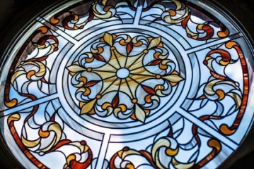
2 | 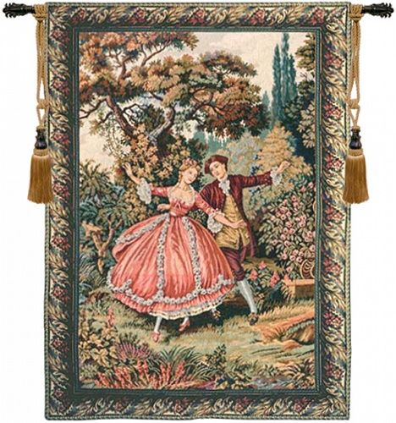
3 | 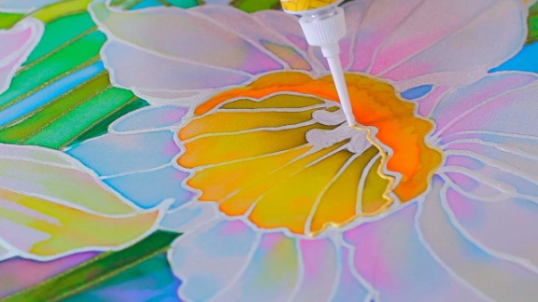

- Выбрать любую работу современного искусства и нарисовать копию на формате А4 (альбомный лист) акварелью или гуашью. Сфотографировать оригинал и свою копию, прислать мне на электронную почту bunkova1988@mail.ru

